Broj :
Datum :

Javni poziv za odstrel divljači

Godišnjim planom gazdovanja Posebnim lovištem „Konjuh“ JP „Šume TK“ DD Kladanj, za lovnu 2019/2020 godinu planiran je odstrel divlje svinje i vuka.

CJENOVNIK ODSTRJELA I UPOTREBA DIVLJAČI TE DRUGIH USLUGA U LOVIŠTU JE NA BAZI TRŽIŠNE VRIJEDNOSTI BROJ 10-02/1-1610-1/12 OD 22.08.2012 godine.

Cjenovnik odstrjela divljači i usluga u lovu

Odstrjel pojedinih vrsta divljači dozvoljen je samo odgovarajućim oružjem i streljivom i to
Divlja svinja (Sus scrofa L. )
- Divlja svinja (Sus scrofa L.) - puškom izolučene cijevi kalibra 7 mm i više te zrnom težine 9,7 grama i više te puškom sačmaricom upotrebom kugle „ Brenneke“ili „ Ideal“.

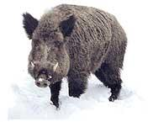
PLANIRANI ODSTRIJEL 19 KOMADA
Cjena :
Odstrijel: 865,00 KM
U cijenu uračunat PDV.
Lov: Vepar i nazime od 01. 01. – 31. 12.
Krmača i prase od 01. 08. – 31. 12.
Dnevna organizaciona taksa 80 KM

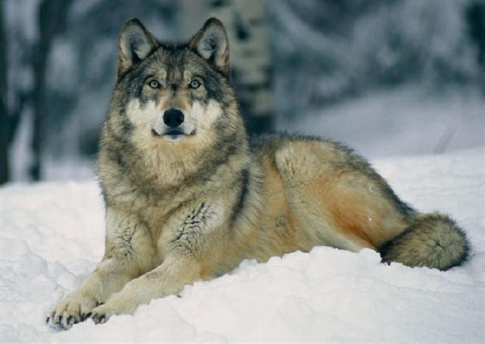Vuk (Canis lupus L. )

Vuk se lovi dočekom na prijelazima,odnosno premetima,i u susretu ,te dočekom sa čeka kod mrciništa.Lovi se puškama glatkih cijevi-sačmaricama ,s dopuštenim promjerom sačme 5,5-9,0 mm,na dopuštenoj daljini gađanja od 50 metara,kao i s lovačkim puškama s užlijebljenim cijevima.

PLANIRANI ODSTRIJEL 5 KOMADA
Odstrjel: 2300,00 KM
U cijenu uračunat PDV.
Lov: Vuk od 01. 01. do 31. 12.
Vučica i mladi od 01. 07. do 28. 02.
Dnevna organizaciona taksa 100 KM

Ostale usluge:
Po dopuni cjenovnika za lovstvo usvojen odlukom Nadzornog odbora
Broj 3451/14 od 21.03.2014.godine.
Kontakt:
(Za Informacije koristiti web stranicu JP „Šume TK“ DD Kladanj)
kontakt osoba Kavazović Senadin , 061/296 153.
http://jpsumetk.ba//Kladanj/
Upravnik sporednih djelatnosti: Senad Kavazović
br. mob. 00387 61 296 153

